Дарите друг другу тепло и улыбки!
Дарите друг другу тепло и улыбки!
Прощайте обиды, чужие ошибки.
Улыбка всесильна и стоит награды.
Всего лишь улыбка - и Вам будут рады!
Загадка
Есть у радости подруга
В виде полукруга.
На лице она живет:
То куда-то вдруг уйдет,
То внезапно возвратится.
Грусть-тоска ее боится.
(Улыбка.)
Городской конкурс профессионального мастерства «Золотой фонд»
III тур
Форма проведения: консультативно-практическое занятие с родителями клуба «Новичок»
Тема:
«Создание эмоционально-благоприятной среды – необходимое условие физического развития детей раннего возраста»

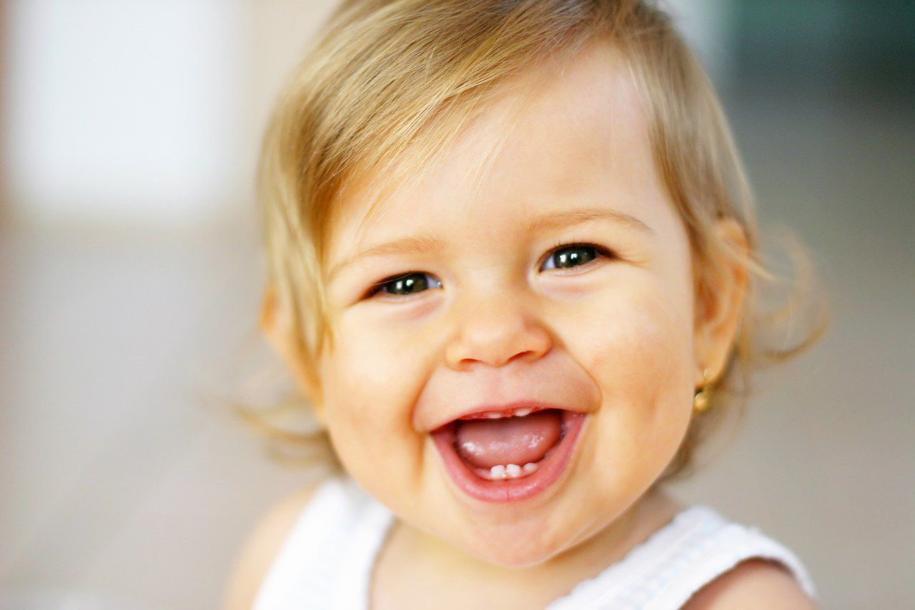

Евгения Владимировна
Благородова,
инструктор по физической
культуре,
МДОУ «Детский сад № 69»

Ярославль
2016 год
Клуб «Новичок»
Цель: создание оптимальных условий для обеспечения легкой адаптации детей к условиям детского сада и оказание родителям помощи в вопросах воспитания маленьких детей.

Задачи по физическому развитию:
- повысить педагогическую компетентность в вопросах физического развития и оздоровления детей раннего возраста;
- помочь родителям в организации совместной двигательной деятельности с детьми;
- мотивировать родителей к здоровому образу жизни.

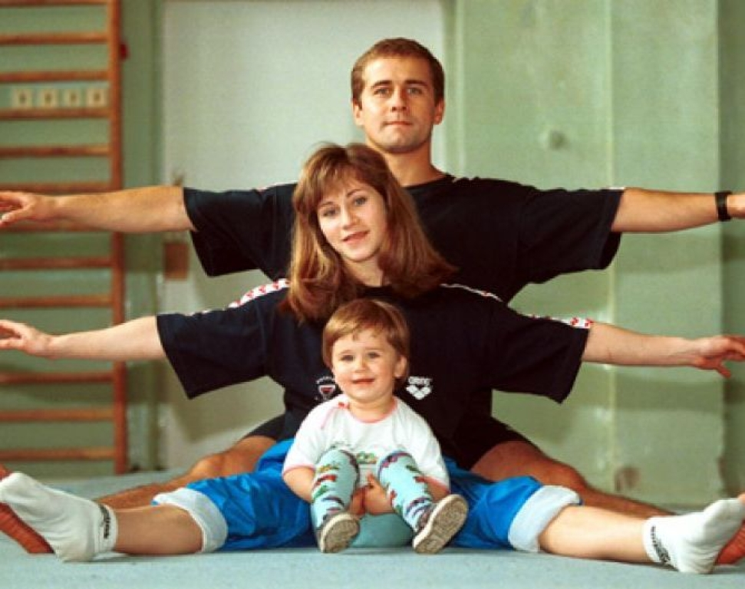

Ход встречи:

- Консультирование родителей по вопросам создания эмоционально-благоприятной среды в семье:
- воспитание положительных эмоций,
- соблюдение режима дня,
- проведение закаливающих процедур,
- обеспечение физической нагрузки,
- проведение подвижных игр.

- Практикум (организация подвижных игр с родителями).

- Анкетирование (отношение родителей к физической культуре и спорту).

- Просмотр видеоролика «Давайте сделаем детей счастливыми».

